Муниципальное казенное общеобразовательное учреждение
«Средняя общеобразовательная школа №10»
села Орловки Кировского района Ставропольского края

«След человека в окружающей среде»

Работа
ученицы 7б класса
МКОУ СОШ №10 с. Орловки
Кировского района Ставропольского края
Кулаковой Кристины

Консультант:
Учитель экологии
Реснянская Светлана Ивановна

Орловка, 2013 г.

Содержание:  1. Актуальность……………………………………………………..  2. Цель, задачи………………………………………………………  3. Обоснование направления исследования……………………….  4. Место проведения исследования………………………………..  5. Материал и методика исследования…………………………….  6. Результат исследования………………………………………….  7. Заключение………………………………………………………..  8. Список использованной литературы……………………………  9. Приложение……………………………………………………… | 2  3  4  5-7  8-12  13-16  17  18  19…

Актуальность.
На территории нашего села ежегодно появляются новые свалки, кучи мусора, состоящие из бытовых отходов, которые негативно влияют на окружающую среду. Мусор выбрасывают местные жители и в ближайший от села лес, где когда-то были прекрасные ягодные и грибные места, текут лесные ручьи. Такие участки леса уже нельзя назвать естественной экосистемой. Бытовые отходы отрицательно влияют на состояние почв, воздуха, подземных и поверхностных вод, изменяются климатические условия (температура, влажность, что приводит к обострению экологической ситуации), животные все реже посещают такие участки леса . Привычные места отдыха превращаются в опасную зону и для человека. Человечество в процессе жизнедеятельности безусловно влияет на различные экологические системы. Примерами таких, чаще всего опасных, воздействий является осушение болот, вырубание лесов, уничтожение озонового слоя, поворот течения рек, сброс отходов в окружающую среду. Этим самым человек разрушает сложившиеся связи в устойчивой системе, что может привести к её дестабилизации, то есть к экологической катастрофе. Ниже мы рассмотрим одну из проблем влияния человека на окружающую среду – проблему бытовых отходов.

Цель работы – изучение проблем утилизации бытового мусора в селе, в семье.

Задачи:
- Показать разнообразие бытового и строительного мусора, встречающегося на сельских свалках;
- Определить проблемы утилизации мусора;
- Как решить проблему мусорных свалок в нашем селе
- Социологическое исследование населения;

Объект: загрязнения окружающей среды бытовым мусором
Предмет: мусорные («партизанские») свалки в селе
Проблема: увеличение количества мусора в окрестностях села Орловка может привести к ухудшении здоровья и жизни населения и к отрицательному влиянию на окружающую природу.
Наша школа находится в селе Орловка. Оно протянулась вдоль трассы. И очень печально видеть, как то там, то здесь появляются «партизанские» свалки, хотя действует сельская санкционированная свалка, хорошо оборудованные дороги к ней позволяют вывозить мусор на любом виде транспорта.

Место проведение исследования:
Географический адрес
Село Орловка расположено в Кировском районе Ставропольского края. Его географические координаты 44°20/СШ 43° ЗО⁷ ВД.
Село называется Орловкой потому, что первые его переселенцы были выходцами из Орловской губернии. Это были семьи Малокановых, Бакутеевых и Ботовых. Здесь они первыми построили дома и дали название поселению. Сейчас в нем проживает 2 458 человек.
Характер рельефа - холмистая равнина. В глубокой / от 17 до 23 метров/ речной долине протекает река Кура. Высота местности над уровнем моря 250 м. Климат умеренно-континентальный. Средние температуры зимы - 4 ,лета + 23 . Среднегодовое количество осадков - 400 мм ,jb год. Климат формируется под влиянием трех типов воздушных масс: МУВИ, КУВМ, АВМ. Западные ветры несут теплую влажную погоду, а восточные сухую горячую. Господствующие ветры - западные и восточные. Осадки приходят только с запада. Природная зона - равнинная разнотравно-типчаковая, ковыльная степь. Степь практически полностью распахана. Целинные участка только по склонам речной долины и на холмах в пойме реки. В пойме растет пойменный лес. На территории от села Горнозаводского до города Новопавловска создан ведомственный Кировский зоологический заказник. К паспортизации новых объектов природы, которым следует придать статус государственных памятников отнесены Орловский и Пегушанский лес - типичные пойменные леса на границе ареала. Через село протекает река Кура, на которой созданы два водоема - рыборазводный пруд у х. Пегушино и накопительное водохранилище между с. Орловка и ст. Горнозаводской. Называется оно Курганенское. Для питья вода реки не используется. На реке построена Орловская ГЭС. Бытовые нужды жителей села Орловка в воде обеспечивают артезианские скважины, которые качают воду с помощью электромоторов с глубины от 17 до 200 метров. В летний период ощущается дефицит воды, так как часть воды расходуется на полив приусадебных участков, системы старые не хватает мощности.
На землях принадлежащих к селу расположено СХПК "колхоз "Орловский" и 200 фермерских хозяйств (1089,65 га)
Природно-климатические условия
Район расположен на юго-востоке Ставропольского края, на границе
засушливой зоны и зоны неустойчивого увлажнения. Территория получает большой приток солнечного тепла, радиационный баланс составляет 45-50 ккал/ см Сумма активных температур за период со средней суточной температурой 5°С и выше, достигает 3350-3700 С, выше 10°С-3100-3400. За год выпадает 410-430 мм осадков, из которых в теплый период поступает 70- 75 % в виде ливневых дождей. В условиях высокого температурного режима в теплое время года большая часть осадков испаряется, коэффициент увлажнения на территории района колеблется в пределах 0,5 до 0,6.
Переход среднесуточной температуры воздуха через 0°С в сторону повышения, характеризующий начало весны, как правило, происходит в первой декаде марта, среднесуточная температура выше 5°С, наступает в конце марта, а выше 10°С с 15 -20 апреля. В это же время прекращаются весенние заморозки. В мае наступает продолжительное лето с жаркой и сухой погодой.
Суховеи - частое явление в нашем районе, нередко держаться 10-15 дней и более.
Осень приходит в конце сентября, большей частью теплая и продолжительная, заканчивается в конце ноября. Нередко наблюдаются возвраты холодов и заморозков.
Осенние заморозки обычно бывают 15-20 октября, а в отдельные года и раньше. Продолжительность безморозного периода на территории Кировского района составляет 190-200 дней, иногда и больше.
По географическому расположению наша местность находится в области развития высокой равнины и затухающих склонов Ставропольской возвышенности. Большая часть территории представляет слабоволнистую равнину со спокойным рельефом, прорезаемую долину небольшой речкой Курой.
Основу почвенного покрова составляют темно-каштановые карбонатные почвы. Почвообразующие породы - лессовидные суглинки, обогащенные карбонатами кальция.
Гидрологическая обстановка вполне благоприятна. Глубина грунтовых вод на орошаемых участках 2,5 -6 м и более. Грунтовые воды слабоминерализованные.
По комплексной оценке природно-экологические -^почвенные и иогодно-климатические условия территории с. Орловка и ее окрестностей является достаточно благоприятными для нормального роста и развития практически всех флористических видов, произрастающих с давних времен. Среди них имеется значительное количество видов, имеющих практическую ценность в борьбе с вредителями сельскохозяйственных культур.

Материал и методика исследования:
На первом этапе моего проекта я решила узнать как можно больше информации о мусорных свалках, их вредном воздействии на среду обитания всего живого. Материала оказалось много. Небольшие выдержки я приведу для примера:
««Армии самых страшных врагов» собираются в полной тишине, и никто не следит за их опасной силой. Эти места называются свалками, имя этих врагов– отходы. Отходы. Это всё то, что человек вываливает на планету в результате своей жизнедеятельности. Это выхлопные газы автомобилей, промышленные и бытовые нечистоты, льющиеся в реки; дым и газы из труб.
Мы с детства привыкли, что чистота – залог здоровья! И нам трудно представить, во что превратились бы наши города, если бы мусор не вывозился ежедневно.
Ежегодно каждый человек в развитом государстве выбрасывает 10 кг мусора.
На каждого жителя Российского города ежегодно приходится 100–400 кг мусора.
Специалисты подсчитали, что если мусор не уничтожать, то через 10–15 лет он покроет нашу планету слоем толщиной 5м. Только площадь в Москве = 40 га (ежегодно) под свалки, крупнейшая в мире городская свалка – в г.Нью-Йорке, круглосуточно 22 тыс.т мусора ежедневно.
Пример: Для разложения стеклянной бутылки, требуется 200 лет, бумага – 2-3 года, изделия из ткани – 2–3 года, деревянные изделия – несколько десятков лет, консервная банка – более 90 лет, полиэтиленовый пакет – более 200лет,пластмасса – 500 лет.
Но есть выход: создание заводов по переработке мусора. В Москве их 3.
Около Гамбурга – завод (сырьё– мусор из города) является электростанцией – даёт энергию и пар.
Во Франции среди жилых кварталов, мусоросжигательный завод – для экономии энергии и топлива.
Безвозвратно гибнут тысячи живых организмов, чья жизнь в сложном переплетении и соседстве друг с другом связана с жизнью лесов. А вместе с их уничтожением и гибнут их обитатели. За последние 300 лет по вине человека вымерло около 150 видов животных.
Статистика такова: в начале прошлого века исчезал один вид животных в год. Сейчас один вид исчезает ежедневно. В Европе под угрозой исчезновения 2/3 птиц, 1/3 бабочек, более половины земноводных и рептилий. Похожее положение с растениями. Потеря генетического фонда живой природы – потеря громадная, потеря навсегда».
Я убедилась, что биосфера серьёзно больна. Её поразило вмешательство человека– люди! Давно пора понять, что не природе нужна наша защита. Это нам необходимо её покровительство: чистый воздух – чтобы дышать, кристальная вода – чтобы пить, вся Природа – чтобы жить.
На следующем этапе я задумалась над тем, как жители села могут решить данную проблему, какие использовать методы и подходы. Для эффективного изучения данной проблемы я решила наметить следующие шаги:
- Провести опрос населения
«ОТ КОГО ЗАВИСИТ ЧИСТОТА НАШЕГО СЕЛА?»
Опросный лист
на тему__________________________________________________________
Мы собираем информацию о том, как жители нашего села относятся к проблеме его замусоривания.
Сообщите, пожалуйста, некоторые сведения о себе, поставив знак «Х» в соответствующих вашим данным пунктам:
Пол: _________Муж.__________Жен.
Возрастная группа: ____7-12 лет; ____13-17 лет; ____18-25 лет; ____26-35 лет; ____36-50 лет; ____старше 50 лет.
Социальная категория: ____учащийся ____рабочий ____служащий ____пенсионер.

Ответьте, пожалуйста, «Да», «Нет» или «Затрудняюсь ответить» на приведенные ниже вопросы:
Считаете ли вы, что наше село замусорено?
Влияет ли замусоривание на красоту нашего села?
Как, по-вашему, дорого ли обходится очистка села от мусора?
Приходилось ли вам обращаться в какие-либо инстанции с жалобой на замусоривание?
Принимаете ли вы участие в улучшении санитарного состояния своего дома, двора, улицы и т.п.?
Обращаете ли вы внимание на надписи на упаковках различной продовольственной и промышленной продукции, напоминающих о необходимости соблюдать чистоту и выбрасывать упаковку только в урны и мусоросборные контейнеры?
Влияют ли эти напоминания на ваши действия?

Следующие вопросы предполагают от одного до нескольких возможных вариантов ответа.
- Как вы считаете, какие места нашего села больше всего замусорены:
- улицы,
- дворы жилых домов,
- центры,
- школьные территории,
- зоны отдыха горожан,
- иные места? (Если возможно, укажите, какие именно).______________
- Как вы считаете, кто больше всех мусорит:
  - дошкольники и ученики младших классов,
  - подростки,
  - молодежь,
  - взрослые?
- Что бы вы выбросили, не задумываясь, в общественном месте:
  - пустую картонную коробку,
  - пустую банку или бутылку из-под сока, воды, пива и т.п.,
  - обертку от жевательной резинки,
  - прочитанную газету,
  - бумажный стаканчик,
  - шкурки от банана, апельсина и т.п.,
  - что-либо иное_______________________,
  - вообще ничего.
- В чем, по-вашему, главная причина замусоривания нашего села:
  - недостаточное количество контейнеров для мусора,
  - низкий уровень культуры жителей нашего села,
  - иные причины? (Если можно, кажите, какие именно).

Благодарим вас за участие в опросе!
Опрос провел_____________________________________________________
Дата проведения опроса____________________________________________

2. Занятсяся паспортизацией свалок и провести практическую работу «Бытовые отходы нашей семьи».
КАРТОЧКА ПОСЕЩЕНИЯ СВАЛКИ ВО ВРЕМЯ ПОЛЕВОГО ПОХОДА

Дата ______________________

- Опишите местоположение свалки. Размеры свалки в кв. метрах, акрах или гектарах
- Как пользуются живущие поблизости люди этой захламленной площадью в качестве свалки? (составьте список основных видов отходов).
- К какому типу относится свалка для свалки грунта, сжигания отходов, открытая свалка?
- Отведен ли этот участок для свалки администрацией
- Обитают ли животные на свалке? Если да, то какие? Есть ли у них проблемы в смысле безопасности или здоровья?
- Кратко опишите, как используется земля в непосредственной близости к свалке. Расположены ли на ней поселок, ферма или что-то другое?
- Проходят ли какие-нибудь водостоки через свалку или вблизи нее? Если да, то какие проблемы могут возникнуть в связи с этим у жителей, живущих поблизости?
- Наблюдаются ли другие антиэкологические проявления на участке свалки (загрязнения воздуха, шум, пыль)?
- Как долго жители окружающих участков намерены мириться с существующей свалкой? Каковы дальнейшие планы по вывозу отходов?
- Существуют ли альтернативы избавления от отходов для жителей, пользующихся свалкой? Если есть, то в чем это заключается?
- Можно ли эту свалку как-то переделать? Как должно быть это сделано? Принимаются ли официальные меры по ограничению или регулированию использования свалки?
- Какие средства улучшения потенциальной или сложившейся ситуации вы (или ваш класс) могли бы предложить? Участвовали бы вы или ваш класс в протесте против образовавшейся неразрешенной свалки?

ПРАКТИЧЕСКАЯ РАБОТА
«БЫТОВЫЕ ОТХОДЫ НАШЕЙ СЕМЬИ»

Цель работы – определить общее количество бытовых отходов, накапливающихся в одной семье за неделю, их процентное распределение по категориям; выявить возможность уменьшения или рециклизации каждой категории отходов. Необходимую информацию вы получите, выполнив следующие задания.
- В течение недели собирайте все твердые отходы, появляющиеся в доме, рассортировывая их по категориям: бумага, металлы, пластмасса, стекло, прочее. Пищевые отходы, скапливающиеся за день, взвешивайте ежедневно, перед тем как их выбросить.
Примечание. Упаковку из-под пищевых продуктов тщательно промывайте и собирайте в чистом виде. Думаем, что объяснение этому требованию вы дадите сами.

- Составьте список основных продуктов и материалов, входящих в каждую категорию.

- Взвесьте отходы каждой категории и определите общий суммарный вес.

- Разделите полученное число на количество членов вашей семьи. Так вы установите количество отходов, приходящееся в семье на одного человека.
- Определите процентную долю каждой категории (№):

- Для каждой категории отходов продумайте, каким образом можно:
- снизить их количество;
- найти им новое применение;
- вторично использовать.

Результат исследования:
Я подсчитала количество небольших мусорных свалок, размером 2–10 квадратных метров. В нашем селе и на окраине их 11. За селом, в заброшенном тутовом питомнике находится большая мусорная свалка, размером около 20 кв. метров, куда много лет население вывозили мусор. Ежегодно эту свалку чистили, но несознательные люди сваливали мусор около дороги. . Вода контактирует с мусором, а потом попадает в речку, в которой купаются , берут воду для домашних нужд , в том числе для питья.
Что бы определить состав мусора я посетила 7 из 11 свалок и заполнила «паспорт» на каждую .
Проведение паспортизации свалок позволило выяснить, что большую часть мусора составляют предметы из пластмассы (71%) , на втором месте стеклянные и жестяные предметы (20%), и на третьем месте деревянные и бумажные (5%).

Наиболее эффективный путь борьбы с нарастающим количеством отходов, попадающих в окружающую среду – это рециркуляция (повторное использование) отходов. (Приложение )
В результате обсуждения с руководителем проекта я решила, что наиболее эффективный путь борьбы с нарастающим количеством отходов, попадающих в окружающую среду – это рециркуляция (повторное использование) отходов. Можно использовать мусор с пользой – часть отходов из пластмассы использовать для обустройства цветника, создать различные поделки, кормушки для птиц и т.д.; стеклотару по возможности сдать в приемный пункт; одежду в хорошем состоянии, которая уже не носится, отдать нуждающимся; книги, журналы сдать в библиотеку; старые игрушки отдать в детский сад.
Также провела опрос населения «От кого зависит чистота нашего села?» показал, что не все жители села задумываются о последствиях загрязнения бытовыми отходами и мусором. Опрошено было _____жителей села: ___– в возрасте от 18-25 лет, ___ – от 36–50 лет, ___ –старше 50 лет. Социальная категория: _____% – рабочие, ____% – служащие, _____% – пенсионеры.
На вопрос «Как вы считаете, кто больше всего мусорит» ___человек ответили, что это молодежь, ____человек – что это подростки, ____человек – указали на взрослых. Не задумываясь выбросили бы в общественном месте: ___– пустую банку, ___ – обертку от жевательной резинки, ___ не выбрали никакие варианты.
Я отметила это как признак экологической культуры у части взрослого населения. Главной причиной замусоривания окрестностей нашего села большинство опрошенных выбрали: «Недостаточное количество контейнеров для мусора» (65%), «Низкий уровень культуры» (35%).

По моей просьбе ребята моего класса выполнили практическую работу «Бытовые отходы нашей семьи. Результаты получились следующими: за неделю в каждой семье накапливается примерно от 5 до 10 кг отходов. На первом месте оказались пищевые отходы, на втором пластмасса, на третьем стекло.

На 3 этапе проекта все проведенные исследования мы совместно с руководителем обсудили, дополнили выводами предложениями. После обсуждений мы выбрали из большого количества предложений, наиболее приемлемые и выдвинули пути решения:
Пути решения проблем мусорного загрязнения:
- Выбор оптимального места для полигона по утилизации бытовых отходов (общая свалка должна находится за пределами села, не в водоносной зоне).
- Ликвидация мусора на несанкционированных свалках в пределах села и его окрестностях (силами молодежи и подростков), организовать субботник.
- Контроль со стороны Администрации села за процессом вывоза мусора населением в установленное место.
- Установка штрафов за нарушения.
- Установить контейнеров или прицепов под мусор и регулярный его вывоз.
- Вывесить плакаты с природоохранной темой в лесу, в местах возможного появления свалок.
На 4 этапе окончательно оформить свои результаты проектных исследований в виде презентации, с которой успешно выступила на школьной практической конференции.

Заключение
В ходе выполнения проектной деятельности я испытывала трудности при оценивании проекта, поэтому мы приглашаем на такие обсуждения специалистов разных областей, например главу сельской администрации, медработника амбулатории, учителей-предметников, просим их проконсультировать по тем или иным вопросам. Тем не менее, проектная форма вызвала у меня интерес, потому что благодаря такой деятельности я могу проявить свою самостоятельность и потребность в самореализации. Я никогда не останусь равнодушными к проблемам окружающих их людей, природы.

Литература:
- Безрукова В.С. Проективная педагогика. – Екатеринбург.: Деловая книга, 1996. – 344 с.
- Загвязинский В.И., Поташник М.М. Как учителю подготовить и провести эксперимент. – М.: Педагогическое сообщество России, 2004.
- Дахин А.Н. Эффективность педагогического моделирования.
- Джонс Дж. К. Методы проектирования. / Изд. Второе, дополнительное. Пер. с англ. Бурмистровой Т.П., Фриденберга И.В. Под редакцией д-ра психол. наук Венды В.Ф., канд. психол. наук Мунипова В.М. / – М.: Мир, 1986. – 326 с.
- Журналы «Биология в школе», №3, 5, 6. 2007.
- «Сельская школа», «Школьные технологии»2008-2010.
- «Народное образование»№2 2005, №4 2005.

Приложение

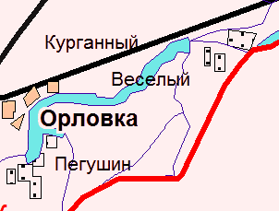
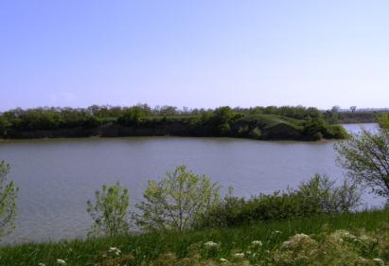

Свалки по берегам руки Кура:
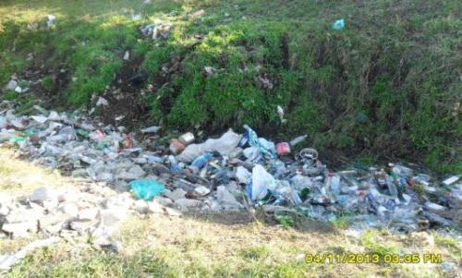

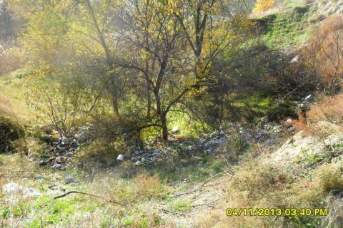
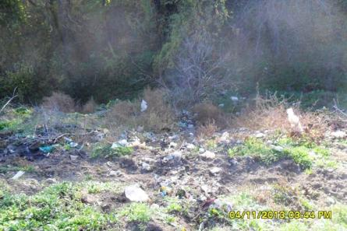

Свалки в лесном массиве вокруг села Орловка:
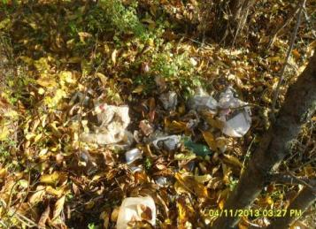
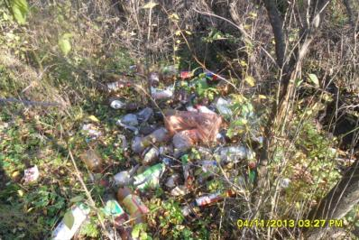

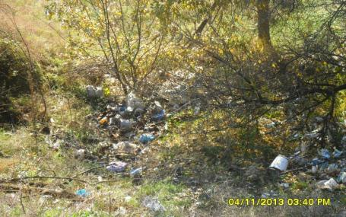
Свалки строительного мусора:
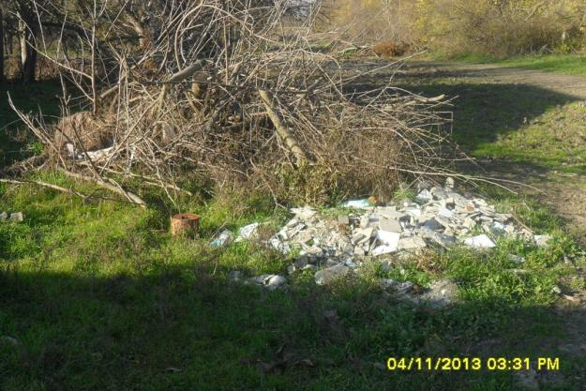

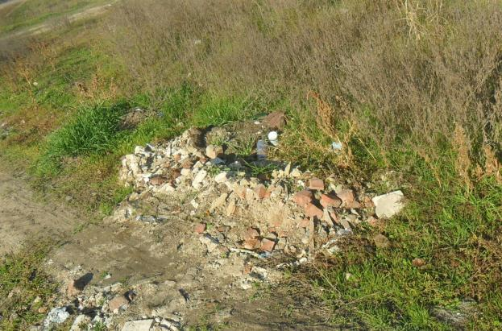

Рециркуляция отходов:

Идеи из интернета:

